舟山市四月份天气气候公报

（2024年）

编制单位：舟山市气象局

2024年5月4日

舟山市四月份天气气候公报

（2024年）

摘要 4月份本市天气气候特点：气温偏高，降水量偏多，日照偏少；而降水日数之多仅次于1967年同期，大风天气和霾日偏少，雾日明显偏多。月内上旬、中旬气温偏高，下旬气温接近常年。降水主要出现在2～8日、12～14日、17～23日、28～30日；其中8日、21日和28日为中到大雨。各旬日照都比常年偏少,下旬明显偏少。全月主要灾害性天气为浓雾和连续降水。

一、主要气候要素概述
1.气温
4月份本市气温平均15.5℃，相比常年偏高0.8℃，与上年持平。四县(区)月平均气温为14.9℃（嵊泗）～16.1℃（定海），相比常年偏高0.4℃（岱山）～1.0℃（定海）；同比上年，岱山偏低0.3℃，定海偏高0.1℃，普陀、嵊泗与上年持平。
月内各旬气温，上旬、中旬气温偏高，下旬气温接近常年。上旬：全市平均气温13.9℃，比常年偏高0.8℃；四县(区)旬平均气温为13.4℃（嵊泗）～14.4℃（定海），偏高0.4℃（岱山）～0.9℃（定海、普陀、嵊泗）。中旬：全市平均气温16.1℃，比常年偏高1.5℃；四县(区)旬平均气温为15.4℃（嵊泗）～17.1℃（定海），偏高1.1℃（岱山）～2.1℃（定海）。下旬：平均气温16.3℃，比常年偏低0.1℃；四县(区)旬平均气温为15.9℃（嵊泗）～16.9℃（定海），定海、普陀比常年偏高0.1℃，岱山偏低0.3℃，嵊泗与常年持平。
4月份极端最高气温26.3℃，出现在15日（定海）；极端最低气温9.7℃，出现在5日（普陀）和19日（定海）。

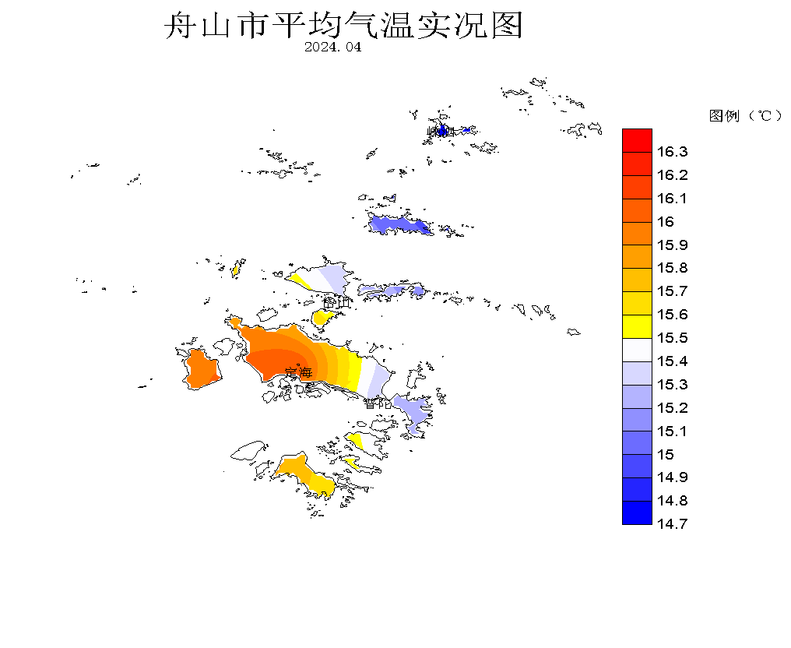

2.降水
4月份本市平均降水量为153.8mm，相比常年增多55.3mm，偏多56%；同比上年增多60.5mm，偏多65%。四县(区)月降水量为121.0mm(嵊泗)～171.7mm(岱山)，相比常年，增多30.7mm（嵊泗）～78.3mm（岱山），偏多34%（嵊泗）～84%（岱山）；同比上年，增多38.2mm（嵊泗）～95.0mm（岱山），偏多46%（定海、嵊泗）～124%（岱山）。
4月份降水主要出现在2～8日、12～14日、17～23日、28～30日；其中8日、21日和28日为中到大雨。上旬：全市旬平均降水量49.7mm，比常年偏多52%；四县(区)旬降水量为38.8mm(嵊泗)～74.1mm(岱山)，比常年偏多20%（嵊泗）～146%（岱山）。中旬：全市平均降水量37.3mm，比常年偏多19%；四县(区)降水量为31.8mm(岱山)～44.7mm(普陀)，比常年偏多12%（嵊泗）～24%（普陀）。下旬：全市平均降水量66.9mm，比常年偏多93%；四县(区)降水量为49.6mm(嵊泗)～76.3mm(普陀)，比常年偏多69%（嵊泗）～119%（普陀）。
4月份全市143个全月有效自动站点平均月降水量158.1mm；全月降水量≥200.0mm的站点有3个，普陀台门中心渔港降水量205.3mm为最多；月降水量＜100.0mm的站点有5个，降水最少为普陀六横五星村82.4mm。
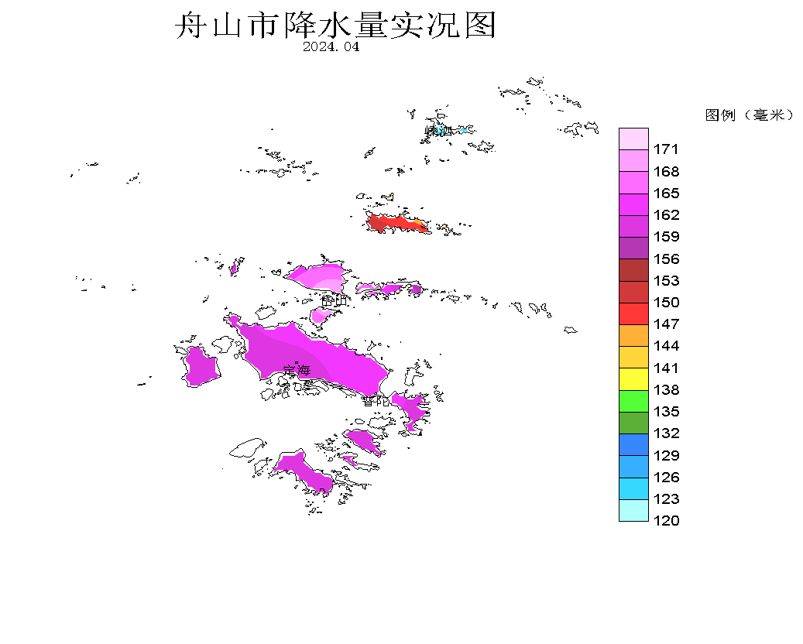

3.日照
4月份本市日照时数平均为126.1小时，相比常年减少34.8小时，偏少22%；同比上年减少48.7小时，偏少28%。四县(区)全月日照时数为120.3小时（定海）～131.4小时（岱山）；相比常年减少31.1小时(岱山)～39.5小时（定海），偏少19%（岱山）～25%（定海）；同比上年减少45.4小时(定海)～51.6小时（普陀），偏少27%（定海、嵊泗）～29%（普陀）。

图3 舟山市2024年4月份日照时数比较（小时）
4月份各旬日照都比常年偏少,下旬明显偏少。上旬：全市平均日照44.5小时，比常年偏少11%；四县(区)旬日照时数为41.5小时（嵊泗）～46.9小时（岱山），比常年偏少8%（岱山）～19%（嵊泗）。中旬：全市平均日照50.1小时，比常年偏少6%；四县(区)旬日照时数为47.0小时（定海）～53.0小时（岱山），比常年偏少1%（岱山）～10%（定海）。下旬：全市平均日照31.5小时，比常年偏少45%；四县(区)旬日照时数为28.0小时（定海）～36.9小时（嵊泗），比常年偏少36%（嵊泗）～52%（定海）。
4.主要天气日数
⑴降水 4月份出现降水日数四县(区)平均为21.8天，相比常年偏多8.6天，同比上年偏多7.8天。四县(区)月降水日数：定海、普陀、岱山、嵊泗依次为21天、22天、24天、20天；相比常年，各偏多7.3天、7.9天、11.4天和7.6天；同比上年，各增多6天、7天、10天、8天。

⑵大风 4月份出现大风日数四县(区)平均为1.8天，相比常年减少2.6天，比上年减少2天。全月大风日数：定海、岱山各无，普陀为2天，嵊泗5天；相比常年，定海、普陀、岱山、嵊泗各偏少0.9天、0.5天、2.8天、6.2天；同比上年，定海、岱山、嵊泗各减少1天、1天和7天，普陀多1天。
⑶雾 4月出现雾日数四县(区)平均为11.5天，相比常年偏多5.5天，同比上年增多6.7天。全月雾日数：定海、普陀、岱山、嵊泗各为7天、14天、11天、14天；相比常年，分别偏多3.5天、5.8天、7.3天和5.6天；同比上年，各增多7天、6天、8天、6天。

⑷霾 4月份霾日数四县(区)平均为1天，相比常年偏少0.6天，同比上年增多0.5天。全月霾日数：定海无，普陀和岱山各出现1天，嵊泗为2天。上年同期岱山和嵊泗各出现1天。

5.乡镇主要气象要素

乡镇(街道)气象要素一览表（4月份） 单位：mm；℃；m/s
县(区) | 站名 | 总雨量 | 平均气温 | 最高气温 | 最低气温 | 最大风速 | 极大风速
定海区 | 干石览 | 181.4 | 15.5 | 23.5 | 10.3 | 14.6 | 27.7
定海区 | 马岙 | 166.2 | 15.4 | 26.3 | 9.4 | 12.6 | 22.2
定海区 | 册子 | 182.5 | 16.0 | 29.0 | 8.6 | 13.4 | 18.2
定海区 | 岑港 | 142.7 | 15.8 | 27.0 | 8.6 | 10.9 | 20.5
定海区 | 临城 | 178.5 | 16.0 | 27.7 | 9.6 | 7.6 | 15.0
定海区 | 双桥 | 168.0 | 15.9 | 27.4 | 9.1 | 8.7 | 17.1
定海区 | 白泉 | 171.4 | 16.1 | 27.4 | 9.4 | 7.4 | 16.1
定海区 | 北蝉 | 162.7 | 15.9 | 26.5 | 9.6 | - | -
定海区 | 小沙 | 176.4 | 16.5 | 27.0 | 8.6 | 13.0 | 24.8
定海区 | 长白 | 137.3 | 16.2 | 25.8 | 9.5 | 15.8 | 26.3
定海区 | 金塘 | 192.0 | 16.9 | 26.1 | 10.3 | 11.8 | 28.5
定海区 | 城东 | 163.0 | 16.0 | 26.4 | 8.7 | 10.6 | 16.5
普陀区 | 东极 | 155.2 | 14.6 | 24.3 | 9.9 | 21.2 | 26.8
普陀区 | 蚂蚁 | 154.4 | 15.5 | 28.1 | 8.9 | 13.6 | 20.9
普陀区 | 白沙 | 160.3 | 15.2 | 26.9 | 9.2 | 17.3 | 26.0
普陀区 | 六横 | 187.5 | 15.0 | 25.3 | 8.2 | 11.0 | 17.2
普陀区 | 普陀山 | 156.5 | 15.1 | 25.9 | 9.9 | 12.4 | 18.4
普陀区 | 虾峙 | 153.9 | 15.2 | 26.5 | 7.9 | 13.3 | 19.3
普陀区 | 佛渡 | 145.5 | 15.5 | 25.8 | 8.3 | 8.0 | 14.2
普陀区 | 桃花 | 165.0 | 15.3 | 26.3 | 8.5 | 13.8 | 23.8
普陀区 | 勾山 | 144.3 | 16.2 | 26.7 | 9.1 | 8.4 | 13.5
普陀区 | 登步 | 155.7 | 15.4 | 25.1 | 9.4 | 12.6 | 21.1
普陀区 | 东港 | 163.2 | 15.3 | 28.6 | 9.1 | - | -
普陀区 | 朱家尖 | 146.6 | 15.6 | 25.7 | 10.4 | 11.2 | 18.9
普陀区 | 展茅 | 135.7 | 16.2 | 27.2 | 9.4 | 13.7 | 22.8
岱山县 | 衢山 | 170.4 | 15.5 | 23.3 | 10.0 | 17.0 | 22.3
岱山县 | 秀山 | 148.3 | 16.2 | 26.9 | 9.9 | 13.5 | 27.9
岱山县 | 岱西 | 173.8 | 15.6 | 23.5 | 10.2 | 13.8 | 24.2
岱山县 | 岱东 | 190.4 | 15.4 | 24.5 | 10.1 | 13.7 | 22.4
岱山县 | 东沙 | 167.6 | 16.2 | 24.6 | 10.5 | 11.1 | 20.9
岱山县 | 长涂 | 183.0 | 15.5 | 24.7 | 10.2 | 16.7 | 22.4
嵊泗县 | 洋山 | 159.6 | 15.0 | 22.6 | 10.0 | 10.9 | 15.9
嵊泗县 | 嵊山 | 143.0 | 14.1 | 22.6 | 9.5 | 16.9 | 27.0
嵊泗县 | 花鸟 | 162.5 | 14.6 | 24.2 | 9.5 | 15.8 | 25.7
嵊泗县 | 黄龙 | 115.1 | 14.2 | 24.7 | 8.5 | 18.1 | 25.7
嵊泗县 | 枸杞 | 85.2 | 14.4 | 22.7 | 9.3 | 18.3 | 22.6
嵊泗县 | 五龙 | 147.0 | 14.7 | 26.5 | 9.0 | 12.8 | 19.7
注：打“-”为记录缺测。

二、主要气候事件及其影响
1.连续阴雨；
本月降水量明显偏多，降水日数之多仅次于1967年同期。2～8日、17～23日两次连续降水日数超过7天。其中受雷暴云团影响，2日傍晚我市出现强雷电和9-11级雷雨大风，13日夜里到14日出现雷阵雨，其中六横区域出现暴雨。20日和30日我市均出现中到大雨。月内四县(区)雨日数23天(定海、普陀)～24天(岱山、嵊泗)，全月空气潮湿。
2.浓雾较多；
受暖湿气流影响，3月31日早晨至4月2日上午、2日夜里至3日早晨、6日早晨到上午我市大部区域出现能见度小于500米的浓雾天气。4月12日到14日早晚出现浓雾。15日和16日的早晚以及17日白天出现浓雾。26日晚上至29日上午出现浓雾。
3.低压大风频繁。
受低压发展影响，1-2日沿海出现8-9级偏南风、14日沿海出现9级东南到南风，19日沿海出现9-10级偏南风。

三、五月份历史气候概况
5月份全市历年平均气温为18.7℃。自1954年有记录以来，全市气温比平均偏高1℃以上的年份有（从高到低排列）:2020年、2018年、1994年、2021年、2007年、1997年、2017年、2009年、1963年、2000年、2023年等11年，最高值20.9℃；比平均偏低1℃以上的年份有（从低到高排列）：1956年、1962年、1987年、1989年、1980年、1957年、1993年、1984年、1979年、1975年、1977年、1972年、1970年、1961年、1964年、1968年、1988年等17年，最低值16.8℃。
5月份全市历年平均降水量为123.5mm。自1954年有记录以来，全市降水量比平均偏多5成以上的年份有（从多到少排列）:1954年、2016年、1961年、1959年、1973年、1977年、1970年、1995年、1956年、2012年等10年，最大值266.7mm；比平均偏少5成以上的年份有（从少到多排列）:2007年、2011年、1965年、1996年、1997年、2001年等6年，最小值20.9mm。5月份平均降水日数为14天。
附：历年气温和降水要素变化状况

图4 舟山市1954～2024年4月份平均气温年际变化
常年值=14.7℃

常年值=98.6mm
图5 舟山市1954～2024年4月平均降水量年际变化

